Bewerbung in PH-Online für Aus-, Fort- oder Weiterbildung

Voraussetzung
- Sie haben einen Zugang zu PH-Online. Falls Sie noch KEINEN Zugang zu PH-Online haben, müssen Sie sich zunächst registrieren.

Starten der Bewerbung
- Melden Sie sich in PH-Online der PPH Augustinum an. Klicken dann auf „Meine Bewerbungen“. Wenn Sie noch nie eine Bewerbung durchgeführt haben, startet direkt der Wizard (automatischer Assistent), der Sie durch die Bewerbung führt. Wenn Sie bereits einmal eine Bewerbung begonnen haben, finden Sie eine Übersicht. Klicken Sie rechts oben auf „Bewerbung erfassen“ (Abbildung 1), um den Wizard zu starten.
- 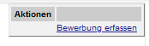
Abbildung 1

Der Weg durch die Bewerbung
- Sie werden im Wizard Schritt für Schritt durch die nötigen Angaben geführt. Vor Absenden der Bewerbung wird Ihnen eine Zusammenfassung aller Angaben angezeigt. Wenn Sie zwischendurch abbrechen, gehen alle Angaben, die Sie bis dahin gemacht haben, verloren. Klicken Sie daher bitte bis zur Kontrollansicht am Ende alles durch, auch wenn Sie nicht alle Angaben eintragen. Sie können ihre Bewerbung zu+ einem späteren Zeitpunkt vervollständigen.
- 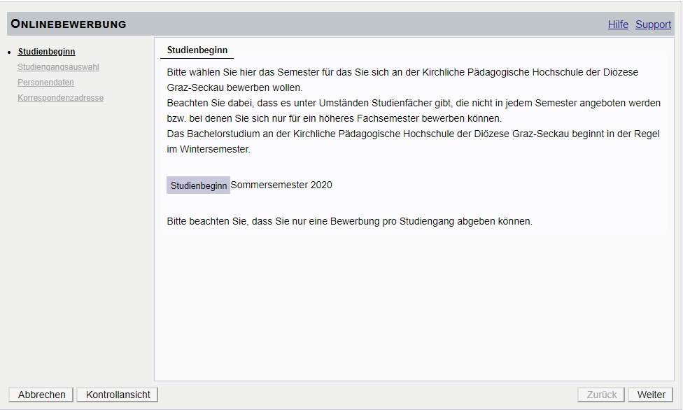
Abbildung 2
- Die Fortbildung ist immer für ein Semester (Wintersemester oder Sommersemester) freigeschaltet (Abbildung 2). Wählen Sie nun die Art des Studiums aus (Abbildung 3):
- Bachelorstudium 1 wenn Sie sich für das Bachelorstudium Elementarpädagogik bewerben wollen
- Bachelorstudium 2 wenn Sie sich für ein Lehramtsstudium (Primarstufe, Sekundarstufe) oder den Schwerpunkt Religionspädagogik an den Standorten Kärnten oder Burgenland bewerben wollen
- Fortbildung wenn Sie sich für die Fortbildung bewerben wollen, weil Sie noch nie an einer Fortbildungslehrveranstaltung an der PPH Augustinum teilgenommen haben
- Durch einen Klick auf „Weiter“ kommen Sie zum nächsten Fenster, in dem Sie das Studium auswählen können (Abbildung 4).
- 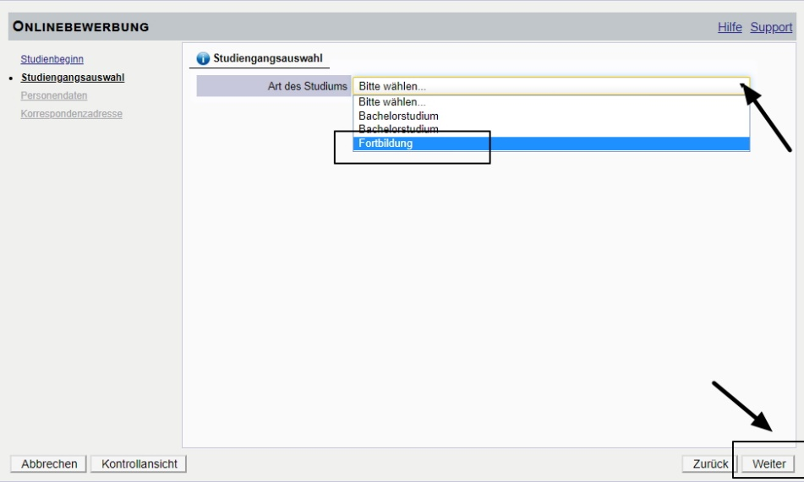
Abbildung 3
- 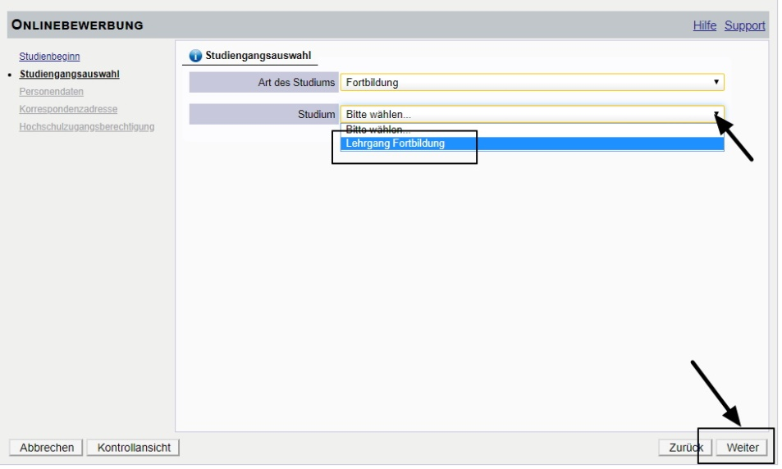
Abbildung 4

- Das Feld „Ich habe mich schon einmal innerhalb des letzten Jahres für das gewählte ...“ dient lediglich als Hinweis für unsere Studienabteilung (Abbildung 5). Sie müssen dennoch alle folgenden Angaben ausfüllen, auch wenn Sie diese bereits in einer früheren Bewerbung abgegeben haben.
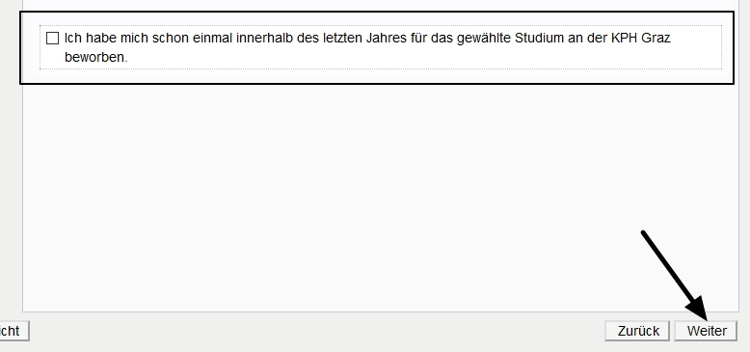
Abbildung 5
- Bestätigen Sie Ihre (bereits in PH-Online hinterlegten) Personendaten, bzw. geben Sie die geforderten Daten neu ein (Abbildung 6). Sollten bestehende Daten nicht korrekt hinterlegt sein, informieren Sie uns bitte unter evidenz@pph-augustinum.at und fügen Sie dem E-Mail auch die entsprechenden Dokumente für die Datenänderung bei, sofern diese Dokumente nicht zur Bewerbung hochgeladen werden.
- Hinweis: Bitte geben Sie unbedingt ihre Matrikelnummer an, wenn Sie bereits einmal ein Studium in Österreich begonnen haben. Aktuelle österreichische Matrikelnummern sind achtstellig. Sollten sie eine ältere österreichische Matrikelnummer mit sieben Stellen haben, so ergänzen Sie diese mit einer Null an der ersten Stelle.
- 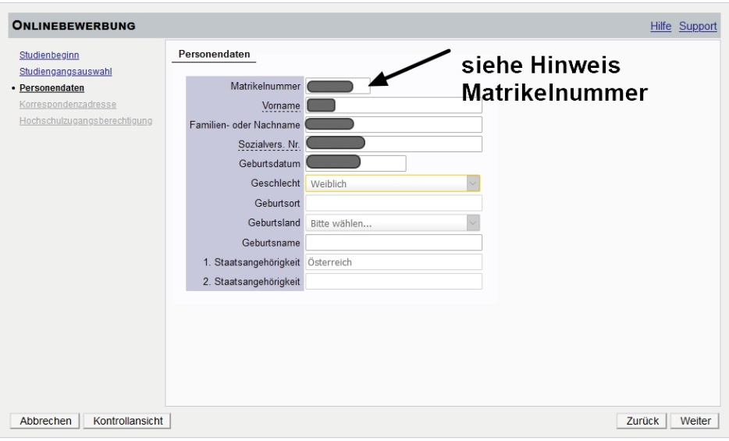
Abbildung 6
- Bestätigen Sie im nächsten Schritt Ihre Korrespondenzadresse und Ihre Heimatadresse, bzw. geben Sie diese Daten neu ein (Abbildung 7).
- 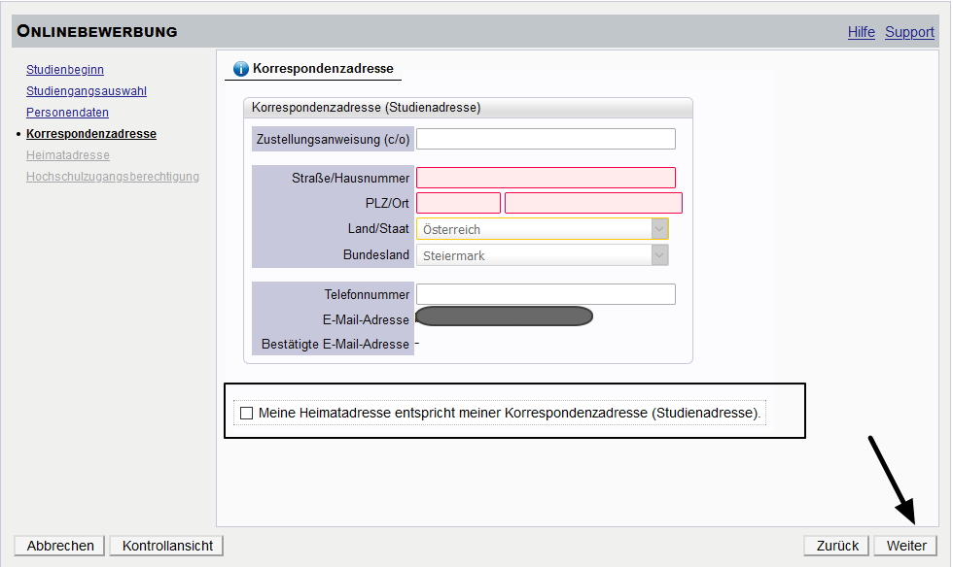
Abbildung 7
- Sollten Ihre Adressdaten nicht korrekt hinterlegt sein, können Sie diese hier selbst berichtigen. Falls Ihre E-Mail-Adresse nicht korrekt hinterlegt ist und Sie einen bestehenden Account als Studierende der Aus- oder Fortbildung haben, so ändern Sie diese zuerst auf Ihrem PH-Online Desktop unter „Studien- und Heimatadresse“.
- Bestätigen Sie die hinterlegten Daten Ihrer Hochschulzugangsberechtigung, bzw. geben Sie diese Daten neu ein (Abbildung 8). Eventuelle Datenberichtigungen können nur durch die Studienabteilung der PPH Augustinum erfolgen.
- Hinweis: Sollten Sie noch kein Maturazeugnis haben, so geben Sie entweder den voraussichtlichen Termin an, oder wählen Sie „keine Reifeprüfung“.
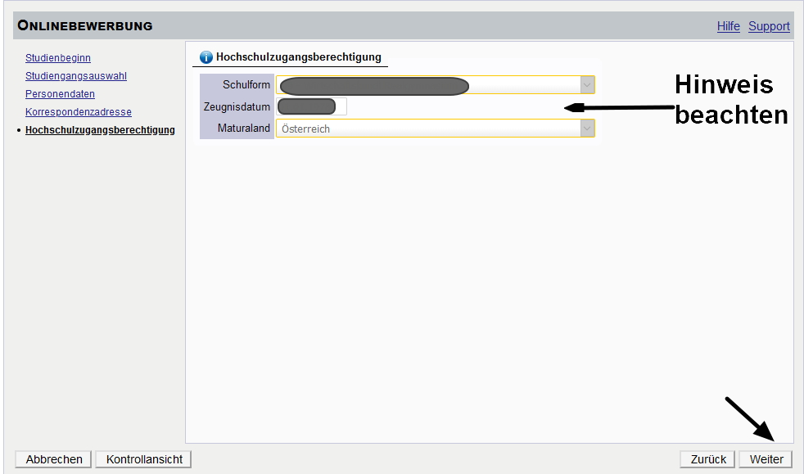
Abbildung 8
- Im Anschluss an die Hochschulzugangsberechtigung werden je nach Studium verschiedene Dokumente oder Texteingaben gefordert. Bitte laden Sie die geforderten Dokumente als PDF hoch. Sollte ein Dokument beim Erfassen der Bewerbung (noch) nicht zur Verfügung stehen, können Sie dieses auch nach dem Absenden der Bewerbung bis zum Bewerbungsfristende nachträglich hochladen. (Abbildung 9).
- 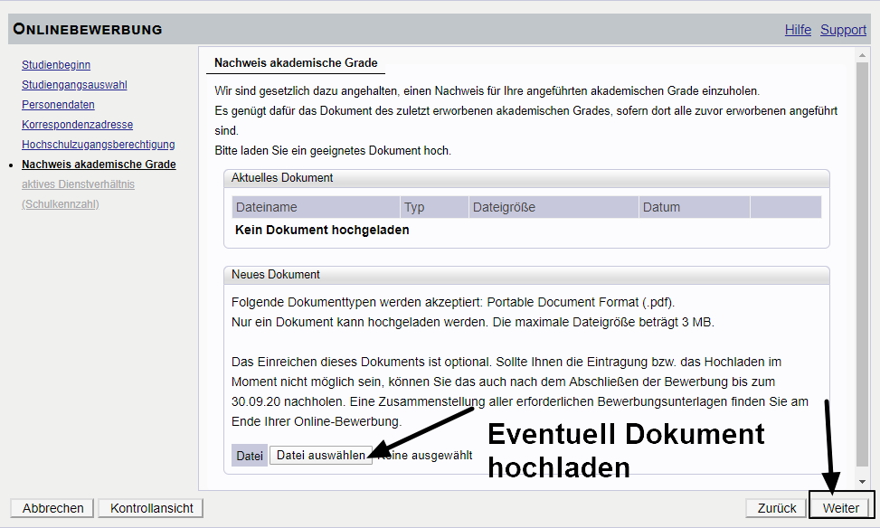
Abbildung 9
- Bitte unbedingt Schulkennzahl bzw. Bezeichnung des Kindergartens eintragen
(Abbildung 10).
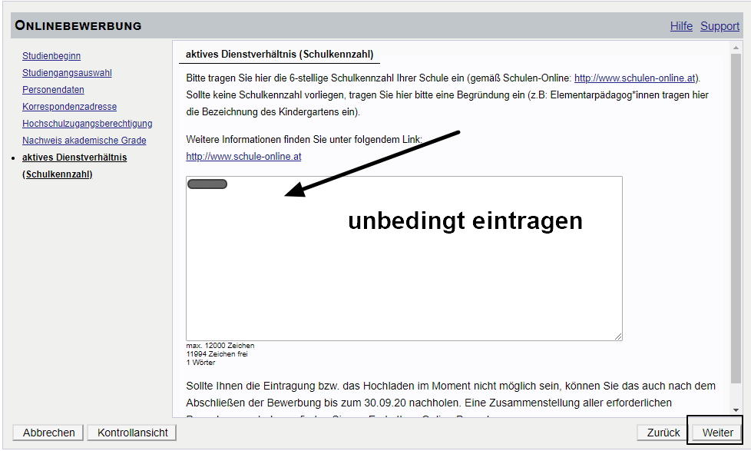
Abbildung 10

- Zuletzt erhalten Sie eine Zusammenfassung/Kontrollansicht (Abbildung 11).
Bitte überprüfen Sie hier noch einmal Ihre eingetragenen Angaben.
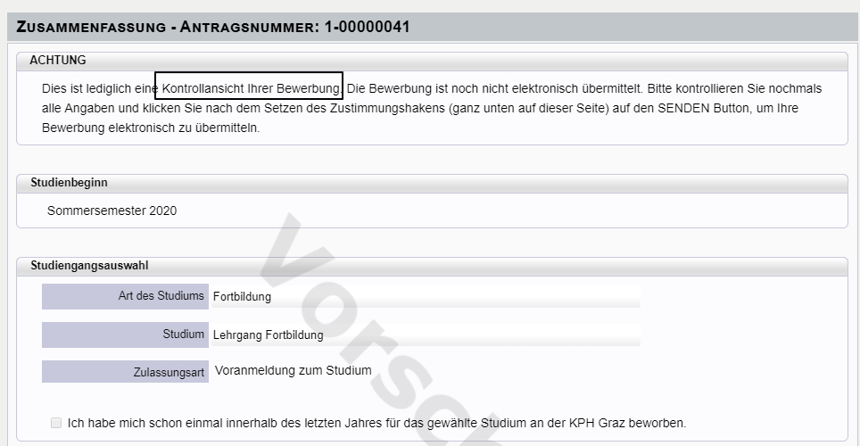
Abbildung 11
- 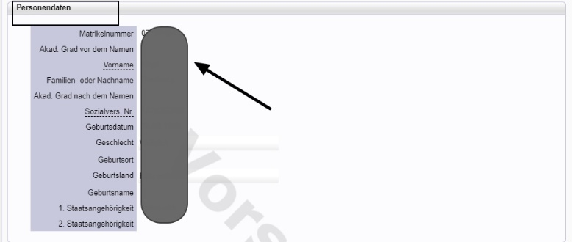 | - 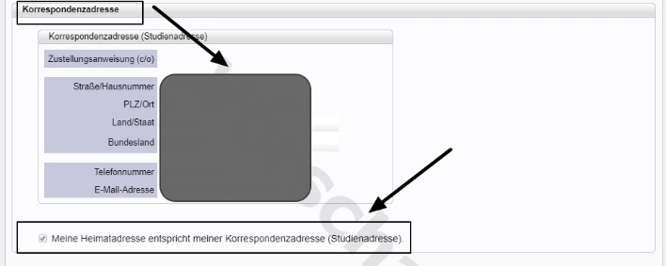
Abbildung 12 | Abbildung 13
- Entspricht Ihre Korrespondenzadresse Ihrer Heimatadresse, können Sie wie in Abbildung 13 den Haken setzen.
- Achten Sie bitte auch bei der Hochschulzugangsberechtigung (Abbildung 14) auf korrekte Angaben. Falsche Angaben können zu Problemen bei Ihrer Bewerbung und damit verbunden zu einem erhöhten Arbeitsaufwand führen.
- 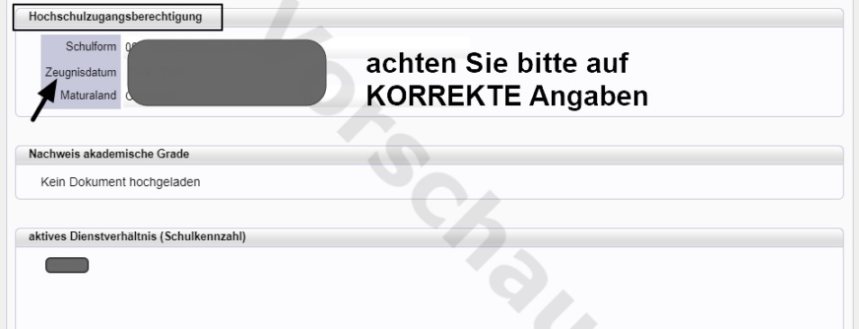
Abbildung 14
- Erst mit der Bestätigung (Abbildung 15, Abbildung 16) der Richtigkeit Ihrer Angaben wird der Sendebutton aktiviert. Vergessen Sie nicht, abschließend auf SENDEN zu klicken.
- 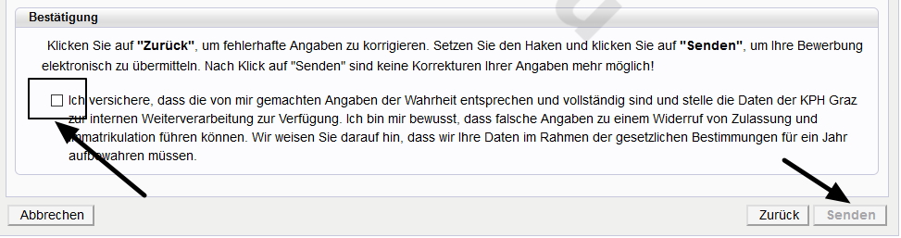
Abbildung 15
- 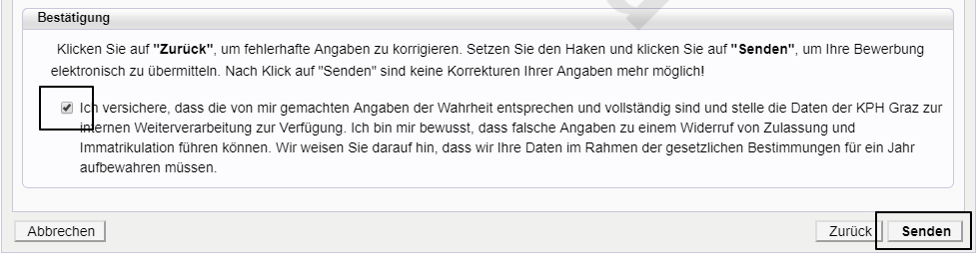
Abbildung 16
- Erst durch das Absenden der Bewerbung wird diese an die Studienabteilung der PPH Augustinum übermittelt (Abbildung 17). Nach Bearbeitung durch die Studienabteilung werden Sie per E-Mail kontaktiert.
Abbildung 17
- Über Ihren Desktop und den Menüpunkt „Meine Bewerbungen“ können Sie jederzeit Ihre aktuellen Bewerbungen einsehen (Abbildung 18).
- 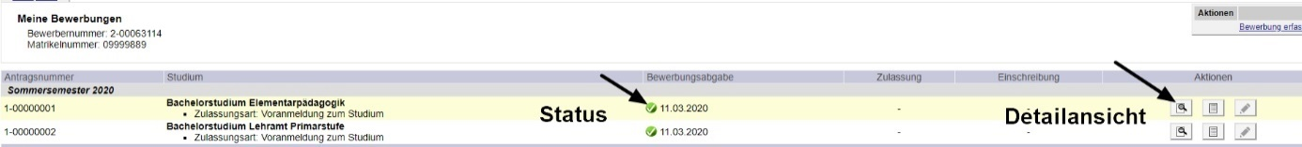
Abbildung 18
- Status die Farbe des Punktes gibt Auskunft über den Status.
- Detailansicht durch einen Klick auf die Lupe kommen Sie zu den Details Ihrer Bewerbung. Dort können auch nachträglich Dokumente hochgeladen werden (Abbildung 19).

- 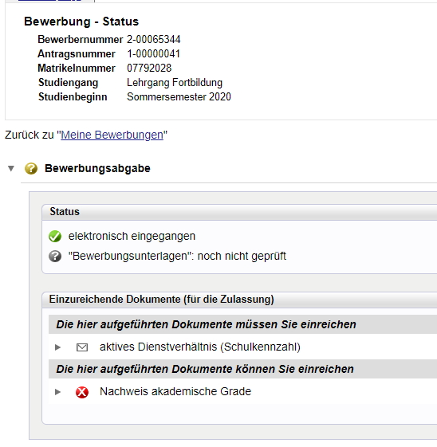
Abbildung 19

Bei Fragen zu Ihrer Bewerbung wenden Sie sich bitte an:

Studierende der Ausbildung
- Bachelor- und Masterstudien: studienabteilung@pph-augustinum.at
- Erweiterungsstudien und Schwerpunkt Religion:
  - Standorte Graz und Eisenstadt: studienabteilung@pph-augustinum.at
  - Standort Klagenfurt: irpk@pph-augustinum.at

Studierende der Fortbildung
- Steiermark (Lehrer*innen, Religionslehrer*innen, Elementarpädagog*innen): fortbildung@pph-augustinum.at
- Kärnten: irpk@pph-augustinum.at

Studierende der Weiterbildung
- Steiermark: hochschullehrgang@pph-augustinum.at
- Kärnten: irpk@pph-augustinum.at

